**Руководство пользователя**

**1. Введение**

Данное программное обеспечение создано для практики.

Сравнение оценок фильмов, визуализированое в виде графиков.

Пользователь должен обладать опытом работы с ОС Windows, навыки работы с программами подобного типа.

В перечень эксплуатационной документации относится: ТЗ.

**2. Назначение и условие применения**

С помощью этого программного обеспечения можно производить сравнение двух фильмов, создание сравнительных графиков и сохранение графиков в отдельный файл.

Работа с приложением возможна при условии, что ваша операционная система является Windows 7 или выше.

**3. Подготовка к работе**

Для работы с программным продуктом необходимо следующее программное обеспечение:

1. Microsoft Visual Studio Community 2022

Перед началом работы с приложением на рабочем месте пользователя необходимо выполнить следующие действия:

1. Открыть программу Microsoft Visual Studio Community 2022.
2. Найти программу “анализ фильмов”.
3. Открыть ее.
4. Нажать на кнопку запуска (рис. 1)



Рисунок 1 – кнопка запуска.

Для проверки доступности программного продукта ничего не нужно делать.

**4. Описание операций**

Программный продукт выполняет функции и задачи, приведенные в таблице ниже:

|  |  |  |
| --- | --- | --- |
| Функции | Задачи | Описание |
| Сравнение двух кинофильмов по оценкам, которые поступают из файлов в папке. | Вывод оценок в таблицы, исходя из выбора пользователя. | В ходе выполнения данной задачи пользователю предоставляется возможность работы с всплывающем списком. |
| Сравнение двух сериалов по оценкам, которые поступают из файлов в папке. | Построение диаграмм по нажатию на кнопку. | В ходе выполнения данной задачи пользователю предоставляется возможность построения диаграмм по выбранным фильмам. |
| Вывод в файл по нажатию на кнопку. | В ходе выполнения данной задачи пользователю предоставляется возможность вывода диаграмм в файл. |

Ниже приведено описание пользовательских операций для выполнения каждой из задач.

**Задача: «Визуализация отчетности»**

Операция 1(а): Вывод оценок кинофильмов в таблицы, исходя из выбора пользователя.

Условия выполнение операции:

1. Компьютер пользователя оснащен операционной системой Windows 7 или выше.
2. Имеется программное обеспечение Microsoft Visual Studio Community 2022

Подготовительные действия:

На компьютере пользователя необходимо выполнить дополнительные настройки, приведенные в п. 3.

Основные действия в требуемой последовательности:

1. Выбрать режим анализа в начальной форме(рис.1)

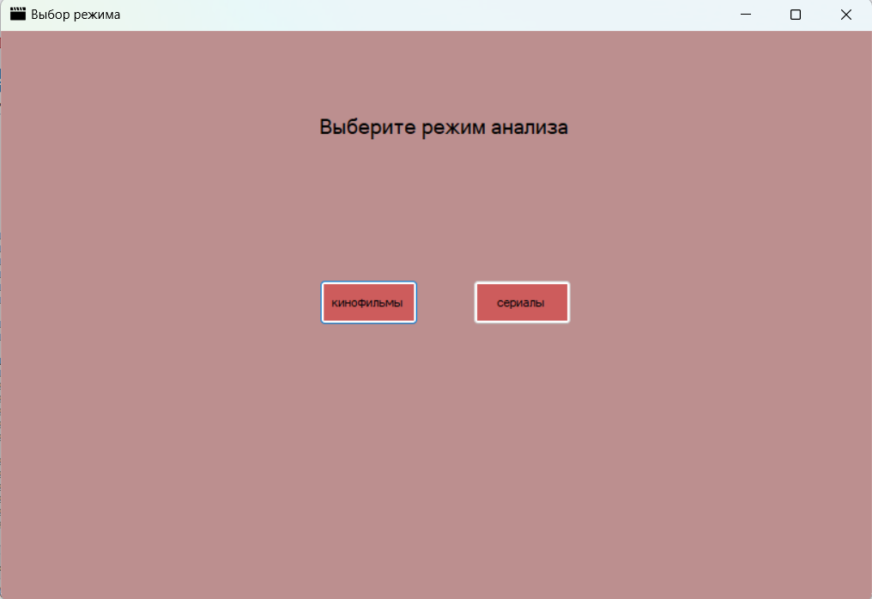

Рисунок 1 – выбор режима.

1. Выбрать фильм во всплывающем списке 1(рис. 2)

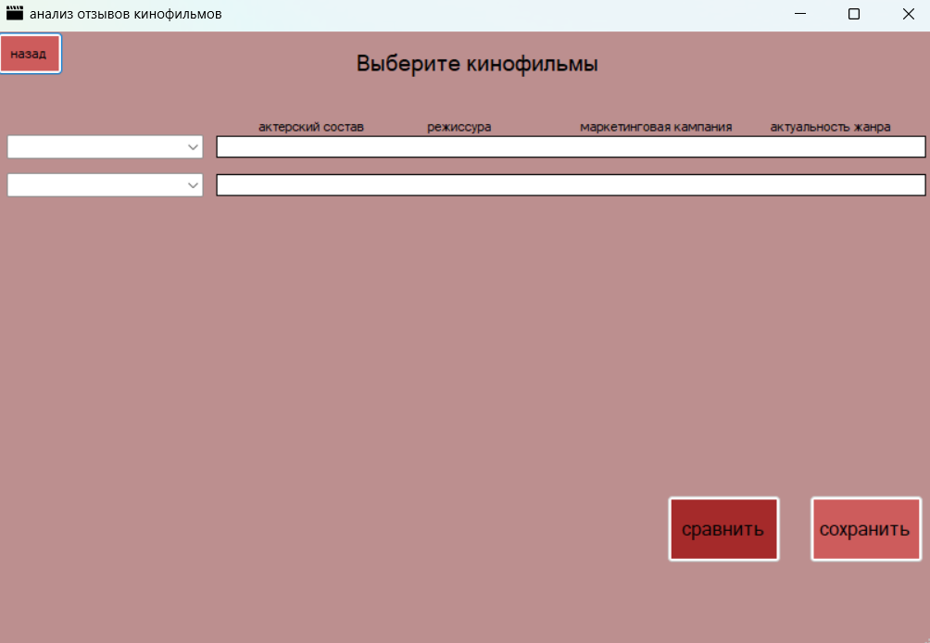

Рисунок 2 – окно анализа оценок кинофильмов

1. Выбрать фильм во всплывающем списке 2(рис. 3)



Рисунок 3 – окно анализа оценок кинофильмов

Заключительные действия:

Не требуются.

Ресурсы, расходуемые на операцию:

1-5 секунд.

Операция 1(б): Вывод оценок сериала в таблицы, исходя из выбора пользователя.

Условия выполнение операции:

1. Компьютер пользователя оснащен операционной системой Windows 7 или выше.
2. Имеется программное обеспечение Microsoft Visual Studio Community 2022

Подготовительные действия:

На компьютере пользователя необходимо выполнить дополнительные настройки, приведенные в п. 3.

Основные действия в требуемой последовательности:

1. Выбрать режим анализа в начальной форме(рис.4)



Рисунок 4 – выбор режима.

1. Выбрать сериал во всплывающем списке 1(рис. 5)

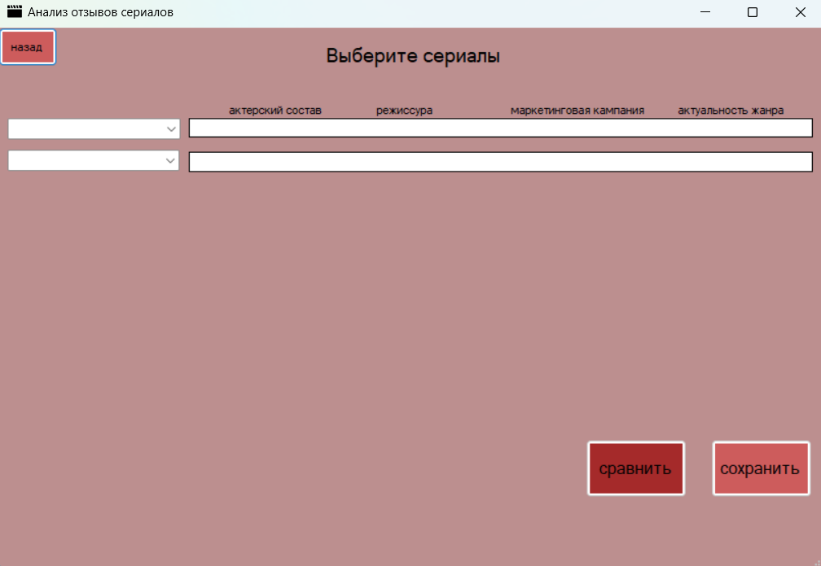

Рисунок 5 – окно анализа оценок сериалов

1. Выбрать сериал во всплывающем списке 2(рис. 6)



Рисунок 6 – окно анализа оценок сериалов

Заключительные действия:

Не требуются.

Ресурсы, расходуемые на операцию:

1-5 секунд.

**Задача: «Построение диаграмм по нажатию на кнопку»**

Операция 2(а): Построение диаграмм кинофильмов

Условия выполнение операции:

1. Компьютер пользователя оснащен операционной системой Windows 7 или выше.
2. Имеется программное обеспечение Microsoft Visual Studio Community 2022

Подготовительные действия:

Выполнить операцию 1(а).

* + - 1. Нажать на кнопку «сравнить». (рис.7)



Рисунок 7 – кнопка построения диаграмм

Операция 2(б): Построение диаграмм сериалов

Условия выполнение операции:

1. Компьютер пользователя оснащен операционной системой Windows 7 или выше.
2. Имеется программное обеспечение Microsoft Visual Studio Community 2022

Подготовительные действия:

Выполнить операцию 1(б).

* + - 1. Нажать на кнопку «сравнить». (рис.8)



Рисунок 8 – кнопка построения диаграмм

**Задача: «Вывод в файл по нажатия на кнопку»**

Операция 3(а): Вывод в файл график кинофильмов

Условия, при соблюдении которых возможно выполнение операции:

1. Компьютер пользователя оснащен операционной системой Windows 7 или выше.
2. Имеется ПО «Проводник».

Подготовительные действия:

Выполнить операцию 1(а).

Основные действия в требуемой последовательности:

1. Нажать на кнопку «сохранить» (рис. 9)



Рисунок 9 – кнопка сохранения

1. Выбрать путь и название файла и сохранить файл в проводнике (рис.10)

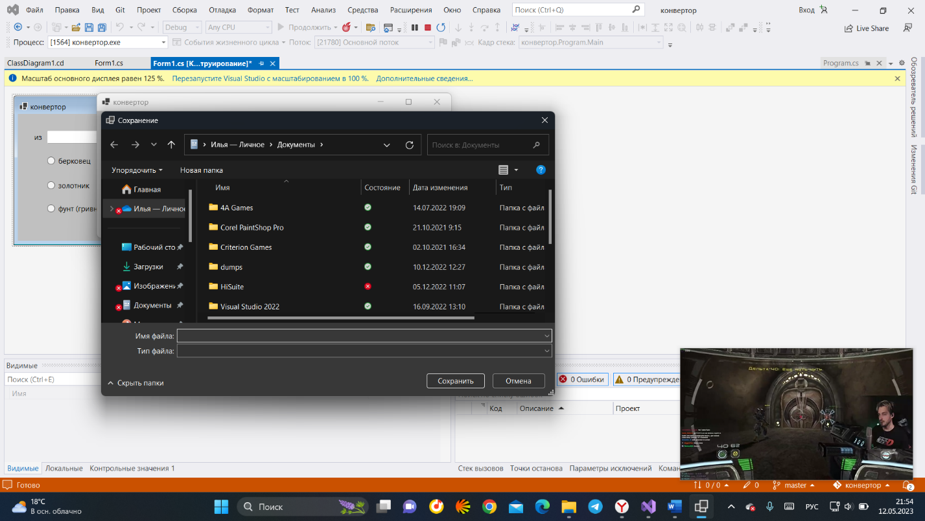

Рисунок 10 – проводник

Заключительные действия:

Нажать кнопку «Сохранить».

Ресурсы, расходуемые на операцию:

1-15 секунд.

Операция 3(а): Вывод в файл график сериалов

Условия, при соблюдении которых возможно выполнение операции:

1. Компьютер пользователя оснащен операционной системой Windows 7 или выше.
2. Имеется ПО «Проводник».

Подготовительные действия:

Выполнить операцию 1(б).

Основные действия в требуемой последовательности:

1. Нажать на кнопку «сохранить» (рис. 11)



Рисунок 11 – кнопка сохранения

1. Выбрать путь и название файла и сохранить файл в проводнике (рис.12)



Рисунок 12 – проводник

Заключительные действия:

Нажать кнопку «Сохранить».

Ресурсы, расходуемые на операцию:

1-15 секунд.

**5. Аварийные ситуации**

Аварийные ситуации не предусмотрены, однако, если произошла ошибка, следует перезапустить программу.

**6. Рекомендации по освоению**

Благодаря этому руководству пользователя рекомендации по освоению не нужны, однако если что-то осталось непонятным вернитесь к пункту 4.